  - NORDIC COMBINED TRIPLE 2026:
Olympia-Generalprobe in Seefeld
  - Hoch-zeit in der NordischeN kombination:
Erst triple-Pokal, dann Goldmedaillen.
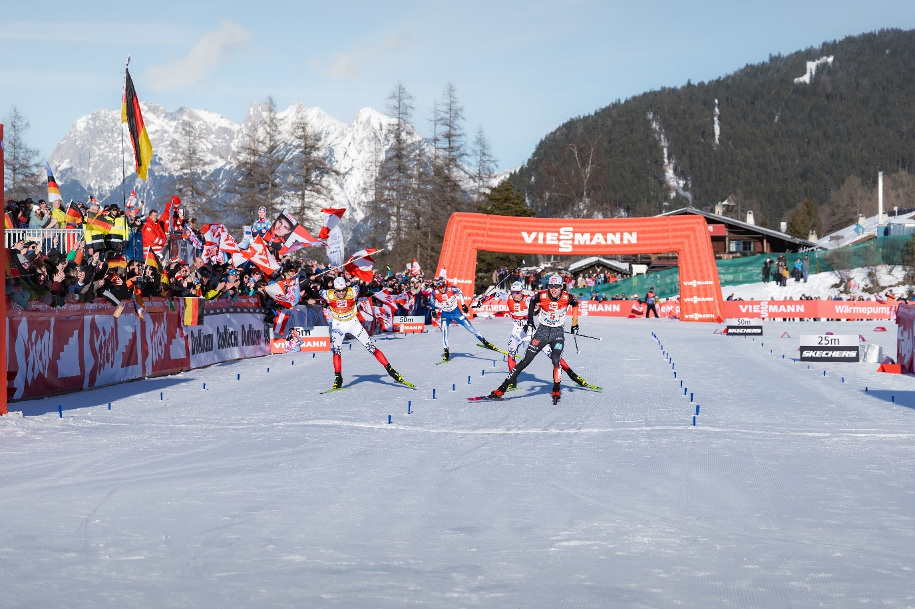© Region Seefeld
Eine Woche bevor im Nachbarland Italien der Startschuss zu den Olympischen Winterspielen 2026 fällt, schaut die gesamte Kombinierer-Welt nach Seefeld. Vom 30.01. bis 01.02. geht es um den prestigeträchtigen Triple-Pokal. Wer in Seefeld triumphiert, hat auch gute Chancen auf Edelmetall bei Olympia.
2025 bewies sich Seefeld als großer Wendepunkt der Saison. Waren bis zum Triple noch Andere im Weltcup vorne, sorgte der deutsche Doppelsieg von Vinzenz Geiger und Nathalie Armbruster für einen Kurswechsel. Am Ende holten beide den Gesamtweltcup. Ob bei den eigenen Olympia-Austragungen oder beim Triple, Seefeld ist die Rolle als Schicksals-Ort für große Sportereignisse gewohnt. Wird es in diesem Jahr auch wieder so sein? Doppelte Weltcup-Punkte und drei Bewerbe in drei Tagen werden zeigen, wer es 2026 bis ganz nach oben schaffen kann. Ein tolles Rahmenprogramm, gratis Anreise aus Tirol und die traumhafte Kulisse von Seefeld versprechen ein wunderbares Nordic Combined Triple 2026.

Spannung bis zum schluss
Vom Zitterbalken in die Tiefe, vom Startschuss zur Zielgeraden und andersherum. An allen drei Tagen gibt es in Seefeld verschiedene Bewerbe zu verfolgen. Den Anfang macht der Massenstart, bei dem bekanntlich alles passieren kann. Alle gehen gleichzeitig auf die Loipe und wer als erster über die Ziellinie geht, springt im Anschluss als Letztes. An Tag 2 wird der Spieß umgedreht und der Sprung kommt zuerst. Allerdings in der Compact-Version, um die Abstände für Tag 3 klein und die Spannung hochzuhalten. Das große Finale steigt dann am Sonntag mit einem klassischen Gundersen-Bewerb. Wer als Erstes ins Ziel kommt, setzt sich auch die Triple-Krone auf und reist mit breiter Brust zu Olympia.

der rahmen zum programm
Nicht nur die Wettkämpfe, auch das Rahmenprogramm beim Triple kann sich sehen lassen. Das Highlight ist dabei das Winterfest der Seefelder Vereine am 31.01. im Kurpark Seefeld. Das Programm wird um 16:00 Uhr durch die Jungmusikkapelle Jusic Sounds eröffnet. Um 16:30 folgt die spektakuläre Vorführung des Taekwondo Club Seefeld – Kinderprogramm mit Kasperltheater, Kinderdisco & Kinderschminken inklusive. Ab 17:30 Uhr startet das Fest dann mit U1-DJ Lukas Brunner so richtig. Nach Sonnenuntergang kommen dann die großen Stars des Triples zur Preisverleihung auf die Bühne. Auf die Siegerehrung folgt der Auftritt der Partyhirschen und Martin Morgen und somit der Start in die Partynacht.

Kostenlos zum event
Nachdem die Gratis-Anreise im vergangenen Jahr auf großen Erfolg gestoßen ist, können auch heuer Besitzer eines Tickets für das Nordic Combined Triple kostenlos aus ganz Tirol zum Event anreisen! Dank des Eventticketgenerators des Verkehrsverbundes Tirol (VVT) können sich alle Besucher ein kostenloses Ticket für die tirolweite An- und Abreise buchen. Das Ticket gilt für VVT-Nahverkehrsverbindungen und ermöglicht eine bequeme und umweltfreundliche Anreise zur Veranstaltung. Alle Infos dazu: www.weltcup-seefeld.com

Die Perfekte Triple-Experience
Das Ski Austria Fan Dorf bietet seinen Besuchern auch in diesem Jahr ein „Alpendorf“-Ambiente samt gemütlichem Zelt im Freien und tollem Blick auf die Schanze und den Zieleinlauf. Zum Trinken gibt es kalte und warme Getränke und zum Essen frisch zubereitete Spezialitäten. Die Gäste des Ski Austria Fan Dorfs bekommen auch die Möglichkeit, den Heldinnen und Helden der nordischen Kombination ganz nahe zu sein.

Honorarfreies Bildmaterial können Sie hier downloaden. Bildnachweis laut Copyright-Vermerk.
Kontakt und Rückfragen:
Region Seefeld – Tirols Hochplateau
c/o Nicolas Lair
Kirchplatzl 128a
A-6105 Leutasch
M: +43 (0)664 / 621 89 39
nicolas.lair@seefeld.com
www.seefeld.com

